1. Elektronički sklopovi računala
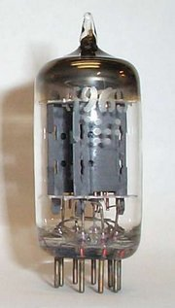
ELEKTRONSKA CIJEV

Preteča današnjih računala bio je elektromehanički stroj Colossus konstruiran 1943. godine.
Računske operacije obavljao je pomoću
2000 elektronskih cijevi.

Prva računala s elektronskim cijevima imala su dalekosežne posljedice za daljnji razvoj informatike i općenito industrije.
Započeo je proces prelaska iz dekadskog sustava s 10 znamenaka u binarni sustav s 2 znamenke (0 i 1).

''Logika'' elektronskih cijevi bila je krajnje jednostavna:
ima struje – nema struje.

To je iskorišteno kao osnova za binarno kodiranje događaja u računalu: ima struje = 1, nema struje = 0.

TRANZISTOR
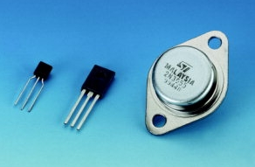
-Izum tranzistora 1947. godine u potpunosti je izmijenio razvoj računala i povijest čovječanstva.

-Računala su postala
pouzdanija, manja i jeftinija
za proizvodnju i održavanje.

-To je omogućilo njihovu
masovnu proizvodnju i primjenu.
-Tranzistor u računalu ima istu ulogu koju su imale i elektronske cijevi – ulogu sklopke.

-Zahvaljujući velikoj brzini i malim dimenzijama, tranzistor je značio preokret u izgradnji računala.

ELEKTRONIČKI LOGIČKI SKLOPOVI

Jednostavan sklop od nekoliko tranzistora obavlja jednu od osnovnih logičkih operacija: I, ILI, NE nad jednim bitom podataka.

Jedan tranzistor također može pohraniti i jedan bit informacije, odnosno vrijednost jedne logičke varijable.

Kombiniranjem većeg broja tranzistora u složenije elektroničke logičke sklopove, moguće je izvršavati i složenije operacije

te se povećava brzina izvršenja složene operacije.
(dakle, moguće je izvršiti jednu operaciju nad više bitova).

INTEGRIRANI KRUG

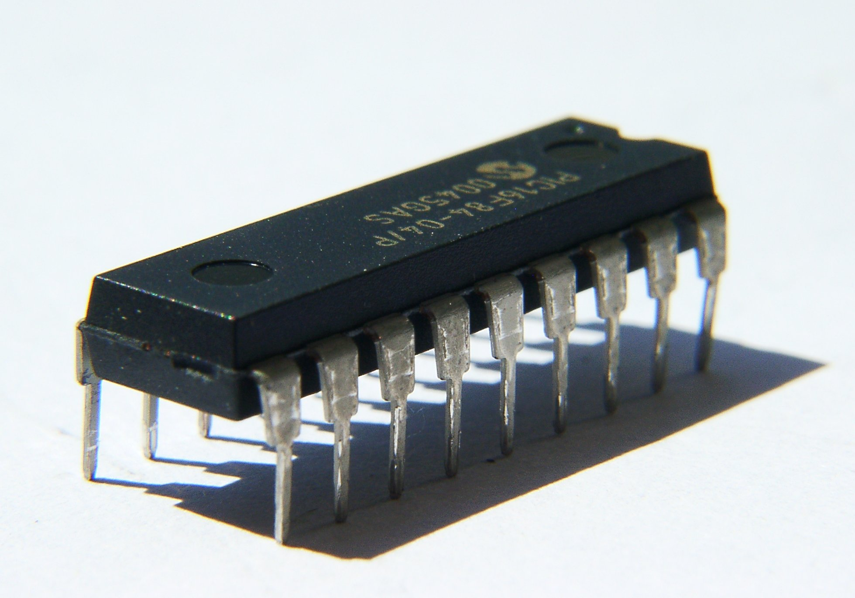
Kada su znanstvenici uspjeli na
malu površinu smjestiti i međusobno povezati više tranzistora,
to je omogućilo nastanak
integriranih krugova (čipova).

MIKROPROCESOR

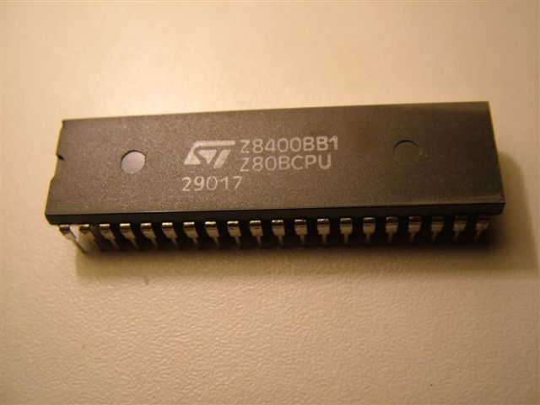
Daljnjim povećanjem stupnja integracije tranzistora razvijeni su mikroprocesori

(skraćeno procesori).

MIKROPROCESOR
-elektronički sklop koji izvodi različite vrste operacija
Visokim stupnjem integracije mikroprocesori sadrže nekoliko stotina milijuna tranzistora i sposobni su izvršavati milijune operacija u sekundi.

Temeljne operacije (DIJELOVI) mikroprocesora su:
a) Upravljački procesi
– izvodi ih UPRAVLJAČKA JEDINICA
(upravlja, kontrolira i usklađuje rad svih dijelova procesora)

b) Aritmetičke i logičke operacije
– zadužen sklop – ARITMETIČKO-LOGIČKA JEDINICA
(izvodi osnovne operacije
- aritmetičke (+ - * / )
- logičke (AND, OR NOT)
- uspoređivanja ( > < = ≥ ≤ ≠ ))

REGISTRI
– maleni memorijski spremnici u samom procesoru
- u stanju su vrlo brzo prihvatiti i pohranjivati podatke
- direktno su povezani s aritmetičko-logičkom i upravljačkom
jedinicom.
- imamo: 8-bitne, 16, 32, 64-bitne registre (veličina= širina r.)
⇒ određuje širinu procesorske riječi
( npr. procesor ima riječ od 64 bita)

SHEMA OSNOVNIH KOMPONENTI PROCESORA
(CPU = Središnja procesorska jedinica)

2. važan elektronički sklop = GLAVNI SPREMNIK (gl. memorija)
-iz njega procesor prima podatke i smješta u registre,
a rezultati iz regstara pohranjuju se u glavni spremnik

MEMORIJSKE LOKACIJE
– su mjesta gdje se smještaju podaci (binarno predstavljeni) koji
tijekom obrade putuju između CPU i gl. spremnika)
– imaju svoju ADRESU

SABIRNICA
– zajednički sustav vodova
- omogućuje međusobno spajanje više uređaja (omogućena komunikacija: svaki sa svakim)

